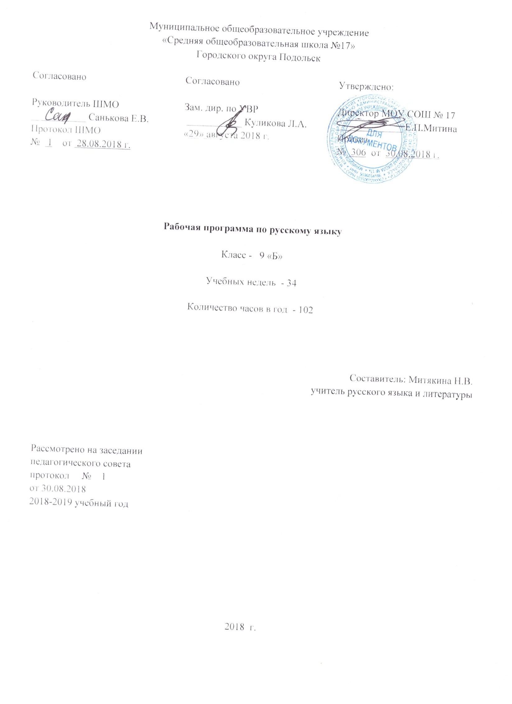

Аннотация

Рабочая программа по русскому языку разработана в соответствии с требованиями Федерального государственного образовательного стандарта и примерных образовательных программ.
Программа составлена на основе авторской программы Т.А.Ладыженской. Для реализации программы используется учебник: Русский язык. 9 класс. Учеб. для общеобразоват. организаций./ Л.А.Тростенцова, Т.А.Ладыженская, А.Д.Дейкина, О.М.Александрова; науч.ред. Н.М.Шанский.– М.: Просвещение, 2014.- 207 с.: ил. – ISBN 978-5-09-024542-5. ФГОС.
На изучение программы отводится 3 часа в неделю, всего 102 часа в год.

Планируемые результаты освоения
выпускниками основной школы программы по русскому языку

Личностные результаты:

- воспитание гражданской идентичности: патриотизма, любви и уважения к Отечеству;
- формирование ответственного отношения к учению, готовности и способности обучающихся к саморазвитию и самообразованию на основе мотивации к обучению и познанию;
- формирование осознанного, уважительного и доброжелательного отношения к другому человеку;
- освоение социальных норм, правил поведения, социальных ролей;
- развитие морального сознания и компетентности в решении моральных проблем на основе личностного выбора;
- формирование коммуникативной компетентности в общении со сверстниками, взрослыми в процессе деятельности разных видов;
- формирование целостного мировоззрения;
- формирование ценности здорового и безопасного образа жизни;
- развитие эстетического сознания.

Метапредметные результаты:
- умение самостоятельно определять цели своего обучения, ставить и формулировать для себя новые задачи в учёбе и познавательной деятельности;
- умение самостоятельно планировать пути достижения целей, осознанно выбирать наиболее эффективные способы решения учебных и познавательных задач;
- умение соотносить свои действия с планируемыми результатами, корректировать свои действия в соответствии с изменяющейся ситуацией;
- умение оценивать правильность выполнения учебной задачи;
- владение основами самоконтроля, самооценки;
- смысловое чтение;
- умение определять понятия, создавать обобщения, устанавливать аналогии, классифицировать, выбирать основания и критерии классификации, устанавливать причинно-следственные связи, строить логическое рассуждение, делать выводы;
- умение организовывать учебное сотрудничество и совместную деятельность с одноклассниками, учителем, работать индивидуально и в группе;

- умение осознанно использовать речевые средства в соответствии с коммуникативной задачей, планирования и регуляции своей деятельности, владение устной и письменной речью;
- формирование и развитие компетентности в области использования ИКТ;
- умение создавать, применять и преобразовывать модели, схемы, знаки для решения учебных и познавательных задач.

Предметные результаты:
- иметь предусмотренные образовательным минимумом знания о фонетической, лексической и грамматической системах русского языка, о тексте и стилях речи;
- владеть орфографической, пунктуационной, речевой грамотностью в объеме, достаточном для свободного пользования русским языком в учебных и иных целях в устной и письменной формах; исправлять речевые недочёты и грамматические ошибки; производить фонетический, лексический, словообразовательный, морфологический, синтаксический, речеведческий разбор, анализ художественного текста;
- иметь представление о социальной сущности языка, его функциях и структуре, о языковой норме и происходящих в русском языке изменениях, о его взаимосвязи с другими языками.
- Определять стиль речи, тему высказывания и его основную мысль, указывать способы и средства связи предложений в тексте; анализировать строение текста, языковые и речевые средства, характерные для изученных стилей речи.
- Строить устные и письменные высказывания типа рассуждения-объяснения и рассуждения-доказательства. Писать сочинение в публицистическом и художественном стиле с использованием разных типов речи. Составлять заявление, автобиографию. Составлять тезисы и конспект небольшой статьи (или фрагмента из большой статьи).
- Писать изложения по текстам публицистического, художественного стиля, сохраняя композиционную форму, типологическое строение, характерные языковые средства; вводить в текст элементы сочинения (типа рассуждения, описания, повествования). Исправлять речевые недочеты и грамматические ошибки, нарушение логики высказывания; повышать выразительность речи, добиваться целесообразного выбора языковых средств.

Содержание тем учебного предмета

Наименование разделов и характеристика основных тем
- Международное значение русского языка (1ч.)
- Повторение изученного в 5-8 классах (11ч.)
- Сложное предложение. Культура речи. Сложные предложения. Союзные сложные предложения (9ч.) Союзные и бессоюзные предложения; разделительные и выделительные знаки препинания между частями сложного предложения; интонация сложного предложения;
- Сложносочинённые предложения (13ч.) Сложносочиненные предложения и их особенности. Сложносочиненные предложения с союзами; разделительные знаки препинания между частями сложносочиненного предложения.
- Сложноподчинённые предложения (34ч.) Сложноподчиненное предложение и его особенности; главное и придаточное предложения; союзы и союзные слова как средство связи придаточного с главным; разделительные знаки препинания между главным и придаточным предложениями; виды придаточных предложений; сложноподчиненное предложение с несколькими придаточными; знаки препинания в них;
- Бессоюзное сложное предложение (12 ч.) Бессоюзное сложное предложение и его особенности; смысловые взаимоотношения между частями бессоюзного сложного предложения; интонация в бессоюзном сложном предложении; разделительные знаки препинания в бессоюзном сложном предложении;
- Сложные предложения с различными видами связи (9 ч.) Различные виды сложных предложений с союзной и бессоюзной связью; разделительные знаки препинания в них; сочетание знаков препинания;
- Общие сведения о языке (7ч.) Роль языка в жизни общества; язык как исторически развивающееся явление; красота и выразительность русского языка; русский язык как национальный язык русского народа; место русского языка среди языков мира; видные учёные русисты, исследовавшие русский язык.
- Систематизация изученного по фонетике, лексике, грамматике и правописанию, культуре речи (7 ч.)
Распределение учебных часов по разделам программы

№ | Тема раздела | Кол–во часов | Из них
 |  |  | Контрольные работы | Другие виды работ  ( практические, лабораторные, развитие речи)
1. | Международное значение русского языка. | 1ч.
2. | Повторение изученного в 5-8 классах. | 11ч. | 1 | И - 1  РР - 1
3. | Сложные предложения. Союзные сложные предложения. | 9ч. | 1 | С -1
4. | Сложносочинённые предложения. | 13ч. | 1 | И - 1  РР - 1
5. | Сложноподчинённые предложения. | 34ч. | 2 | И – 2  С - 3  РР - 1
6. | Бессоюзное сложное предложение. | 12 ч. | 1 | С - 1
7. | Сложные предложения с различными видами связи. | 9 ч. | 1 | С - 1  РР - 1
8. | Общие сведения о языке. | 7ч.
9. | Систематизация изученного по фонетике, лексике, грамматике и правописанию, культуре речи. | 7 ч. | 1

Учебно-тематический план

 | Часов в неделю | всего | Из них
 |  |  | Контрольных работ | Другие виды работ
1 четверть | 3 | 24 | 2 | И – 2  С – 1  РР - 1
2 четверть | 3 | 24 | 2 | И – 1  С - 1  РР - 2
3 четверть | 3 | 30 | 2 | И – 1  С - 3  Т - 1
4 четверть | 3 | 24 | 2 | С - 1  РР - 1
ГОД |  | 102 | 8 | 15

Календарно-тематическое планирование

 |  |  | Сроки
№  урока | № урока в теме | Тема урока | 9 Б
 |  |  | планируемые | корректировка
1 четверть
Международное значение русского языка
1. | 1. | Международное значение русского языка. | 03.09-07.09
Повторение изученного в V-VIII классах.
2. | 1. | Устная и письменная речь. | 03.09-07.09
3. | 2. | Устная и письменная речь. Монолог, диалог.
4. | 3. | Рр. Стили языка. | 10.09-14.09
5. | 4. | Простое предложение и его грамматическая основа.
6. | 5. | Предложение с обособленными членами.
7. | 6. | РР Изложение №1. | 17.09-21.09
8. | 7. | Обращения, вводные слова и вставные конструкции.
9. | 9. | Обращения, вводные слова и вставные конструкции.
10. | 10. | Контрольный диктант № 1 по теме «Повторение изученного» | 24.09-28.09
11. | 11. | Работа над ошибками.
Сложное предложение. Культура речи.
12. | 1. | Понятие о сложном предложении. | 24.09-28.09
13. | 2. | Союзные и бессоюзные сложные предложения. | 01.10-05.10
14. | 3. | Союзные и бессоюзные сложные предложения.
15. | 4. | Разделительные и выделительные знаки препинания между частями сложного предложения.
16. | 5. | Разделительные и выделительные знаки препинания между частями сложного предложения. | 08.10-12.10
17. | 6. | РР Сочинение-рассуждение на лингвистическую тему №1.
18. | 7. | Интонация сложного предложения.
19. | 8. | Контрольный диктант № 2 по теме «Сложные предложения» | 15.10-19.10
20. | 9. | Работа над ошибками.
Сложносочинённые предложения.
21. | 1. | Понятие о сложносочинённом предложении. | 15.10-19.10
22. | 2. | Смысловые отношения в сложносочинённых предложениях. | 22.10-26.10
23. | 3. | Сложносочинённые предложения с соединительными союзами.
24. | 4. | РР Сжатое изложение № 2.
2 четверть
25. | 5. | Сложносочинённые предложения с разделительными союзами. | 05.11-09.11
26. | 6. | Сложносочинённые предложения с противительными союзами.
27. | 7. | Разделительные знаки препинания между частями сложносочинённого предложения.
28. | 8. | Разделительные знаки препинания между частями сложносочинённого предложения. | 12.11-16.11
29. | 9. | РР. Рецензия на книгу. Структура текста.
30. | 10. | Синтаксический и пунктуационный разбор сложносочинённого предложения.
31. | 11. | Повторение по теме «ССП» | 19.11-23.11
32. | 12. | Контрольный диктант № 3 по теме «Сложносочиненное предложение»
33. | 13. | Работа над ошибками.
Сложноподчинённые предложения.
34. | 1. | Понятие о сложноподчинённом предложении. | 26.11-30.11
35. | 2. | Понятие о сложноподчинённом предложении.
36. | 3. | Место придаточного предложения по отношению к главному. Знаки препинания в сложноподчинённом предложении.
37. | 4. | Место придаточного предложения по отношению к главному. Знаки препинания в сложноподчинённом предложении. | 03.12-07.12
38. | 5. | РР Сочинение на лингвистическую тему  № 2
39. | 6. | Союзы и союзные слова в сложноподчинённом предложении.
40. | 7. | Союзы и союзные слова в сложноподчинённом предложении. | 10.12-14.12
41. | 8. | Контрольный диктант № 4 по теме «Сложноподчиненное предложение»
42. | 9. | Работа над ошибками.
43. | 10. | Роль указательных слов в сложноподчинённом предложении. | 17.12-21.12
44. | 11. | Роль указательных слов в сложноподчинённом предложении.
45. | 12. | РР Изложение № 3.
46. | 13. | Роль указательных слов в сложноподчинённом предложении. | 24.12-28.12
47. | 14. | РР Сообщение на лингвистическую тему
48. | 15. | Сложноподчинённые предложения с придаточными определительными.
3 четверть
49. | 16. | Сложноподчинённые предложения с придаточными определительными. | 14.01-18.01
50. | 17. | Сложноподчинённые предложения с придаточными изъяснительными.
51. | 18. | Сложноподчинённые предложения с придаточными изъяснительными.
52. | 19. | Сложноподчинённые предложения с придаточными обстоятельственными. | 21.01-25.01
53. | 20. | РР Сжатое изложение № 4.
54. | 21. | Сложноподчинённые предложения с придаточными времени и места.
55. | 22. | Сложноподчинённые предложения с придаточными причины, условия, уступки, цели, следствия. | 28.01-01.02
56. | 23. | Сложноподчинённые предложения с придаточными причины, условия, уступки, цели, следствия.
57. | 24. | Сложноподчинённые предложения с придаточными образа действия, меры, степени и сравнения.
58. | 25. | Сложноподчинённые предложения с придаточными образа действия, меры, степени и сравнения. | 04.02-08.02
59. | 26. | Сложноподчинённые предложения с несколькими придаточными; знаки препинания в них.
60. | 27. | Сложноподчинённые предложения с несколькими придаточными; знаки препинания в них.
61. | 28. | РР Сочинение - рассуждение № 3. | 11.02-15.02
62. | 29. | Синтаксический и пунктуационный разбор сложноподчинённого предложения. Тест
63. | 30. | Синтаксический и пунктуационный разбор сложноподчинённого предложения.
64. | 31. | Систематизация и обобщение по теме: «Сложноподчинённые предложения». | 18.02-22.02
65. | 32. | Контрольный диктант № 5 по теме «Сложносочиненное предложение»
66. | 33. | Работа над ошибками.
67. | 34. | РР. Сочинение на лингвистическую тему  № 4. | 25.02-01.03
Бессоюзные сложные предложения.
68. | 1. | Понятие о бессоюзном сложном предложении. | 25.02-01.03
69. | 2 | Интонация в бессоюзных сложных предложениях.
70. | 3. | Бессоюзные сложные предложения со значением перечисления. Запятая и точка с запятой в бессоюзном сложном предложении. | 04.03-07.03
71. | 4. | Бессоюзные сложные предложения со значением причины, пояснения, дополнения. Двоеточие в бессоюзном сложном предложении.
72. | 5. | Бессоюзные сложные предложения со значением причины, пояснения, дополнения. Двоеточие в бессоюзном сложном предложении.
73. | 6. | Бессоюзные сложные предложения со значением противопоставления, времени, условия и следствия. Тире в бессоюзном сложном предложении. | 11.03-15.03
74. | 7. | Бессоюзные сложные предложения со значением противопоставления, времени, условия и следствия. Тире в бессоюзном сложном предложении.
75. | 8. | Систематизация и обобщение по теме: «Бессоюзные сложные предложения».
76. | 9. | Контрольная работа № 1 по теме: «Бессоюзные сложные предложения». | 18.03-22.03
77. | 10. | Работа над ошибками.
78. | 11. | РР Сочинение-рассуждение № 5 «Кем быть?»
4 четверть
79. | 12. | Синтаксический и пунктуационный разбор бессоюзного сложного предложения. | 01.04-05.04
Сложные предложения с различными видами связи.
80. | 1. | Употребление союзной (сочинительной и подчинительной) и бессоюзной связи в сложных предложениях. | 01.04-05.04
81. | 2. | РР. Сочинение на лингвистическую тему  № 6.
82. | 3. | Знаки препинания в сложных предложениях с различными видами связи. | 08.04-12.04
83. | 4. | Знаки препинания в сложных предложениях с различными видами связи.
84. | 5. | Синтаксический и пунктуационный разбор сложного предложения с различными видами связи.
85. | 6. | РР. Публичная речь. | 15.04-19.04
86. | 7. | Повторение.
87. | 8. | Контрольный диктант № 6 по теме «Сложные предложения с различными видами связи»
88. | 9. | Работа над ошибками. | 22.04-26.04
Повторение и систематизация изученного в Y-IX классах.
89. | 1. | Разделы науки о языке. Фонетика и графика. | 22.04-26.04
90. | 2. | Лексикология и фразеология.
91. | 3. | Лексикология и фразеология. | 29.04-03.05
92. | 4. | Морфемика.
93. | 5. | Морфемика.
94. | 6. | Словообразование. | 06.05-10.05
95. | 7. | Словообразование.
96. | 8. | Морфология.
97. | 9. | Морфология. | 13.05-17.05
98. | 10. | Итоговый контрольный диктант № 7.
99. | 11. | Синтаксис. Работа над ошибками.
100. | 12. | Синтаксис. | 20.05-24.05
101. | 13. | Орфография. Пунктуация.
102. | 14. | Итоговый урок.

